مجلس كوكب ابو الهيجاء المحلي 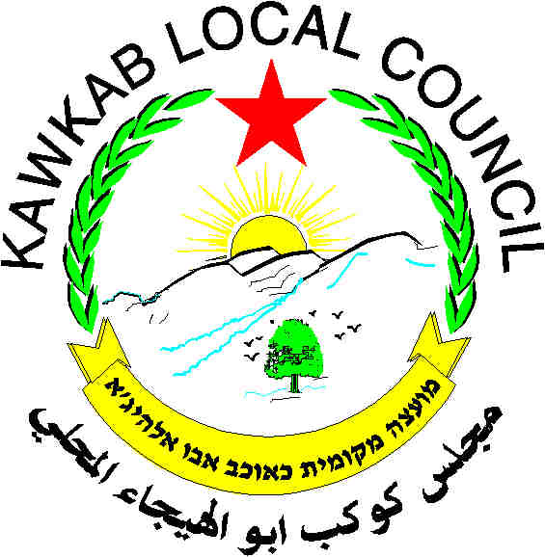 מועצה מקומית כאוכב אבו אלהיגא
טל.04-9998624 פקס 04-9998406
כאוכב אבו אלהיגא 2018500
-------------------------------------------------------------------------------------------------------------------
رقم 2017-2
2017/3/8
محضر جلسة المجلس المحلي غير العادية رقم 2017/2

عقد المجلس المحلي جلسته الغير العادية رقم 2017/2 اليوم الاربعاء 2017/3/8 في تمام الساعة السابعة والنصف مساءً في قاعة المجلس المحلي.

الحضور:
السادة زاهر صالح رئيس المجلس المحلي، والاعضاء منذر حاج، نضال حجوج، مروان ابو الهيجاء، وائل مرشد، ابراهيم حجوج، يوسف ابو الهيجاء، ناصر احمد والسيد طارق صالح المراقب الداخلي، والسيد ماهل ابو الهيجاء المستشار القضائي.
الغياب:
السادة الاعضاء: جلال منصور ومحمود احمد عبد الحميد.
نقاط البحث:
- ميزانية التطوير للعام 2017.
- تسويق قسائم البناء في الحي الغربي.

رئيس المجلس المحلي: مساء الخير للأخوة الحضور، لدينا نقطتين أساسيتين للبت والمداولة.

النقطة الاولى: ميزانية التطوير للعام 2017
- مشروع القاعة الرياضية –لقد وقعنا على اتفاق مع المقاول" משכ"ל" بمبلغ 8.2 مليون شاقل يشمل الضريبة المضافة .( يشمل مبلغ 447 ألف شاقل أعمال تطوير من أصل 2500 ألف شاقل حسب نتيجة المناقصة ) وذلك حسب الموارد التي كانت متوفرة عند التوقيع على الاتفاق.
بعد أن قمنا بتجنيد الموارد المطلوبة لإتمام العمل والتي صودق عليها في المجلس بمبلغ وقدره حوالي 10.5 مليون شاقل . نطلب المصادقة على رفع إطار الاتفاق بحيث يعادل قيمة العطاء – ( 10.5 مليون شاقل يشمل الضريبة الاضافية).
ابراهيم حجوج:
يذكر ان بناء القاعة من الجهة الشرقية غير مستقيم ولا يتلاءم مع التخطيط وأطلب الاهتمام لتصليح وترتيب الاعوجاج في البناء قبل المصادقة على الحساب النهائي.
تصويت:-
مع الاقتراح :- السادة زاهر صالح، نضال حجوج، يوسف ابو الهيجاء، ابراهيم حجوج وناصر احمد.
ضد الاقتراح: -
ممتنع : مروان ابو الهيجاء، وائل حاج، منذر حاج.
اقر الاقتراح بالأغلبية.

رئيس المجلس:- ب- مشاريع ممولة من وزارة البيئة
. لقد صودق على مبلغ 1500 الف شاقل من وزارة البيئة حسب التفصيل:
- 650 אש"ח שיקום מפגעי סביבה ופסולת.
- 700 אש"ח קידום פרויקטים סביבתיים.
- 150 אש"ח לווי תפעולי לשיקום מפגעי פסולת.
كما صودق على مبلغ 374 الف شاقل مقسمة كالاتي من وزارة البيئة:

224 אש"ח רכישת כלי אצירה حاويات نفايات
150 אש"ח לוי תפעולי - ادارة للمشروع
أرجو المصادقة على الميزانيات حسب التفصيل اعلاه من وزارة البيئة.
ابراهيم حجوج: نرجو اعلامنا بتفصيل وتخطيط العمل قبل البدء والمباشرة بالعمل.

تصويت: -
صودق على الاقتراح بإجماع حضور اعضاء المجلس المحلي.

رئيس المجلس:
ج- مشروع ترميم أبو الهيجاء :
لقد باشرنا بالعمل بترميم وصيانة مبنى أبو الهيجاء الذي بدأنا به قبل حوالي شهرين، العمل يتكون من ثلاث مراحل حسب التخطيط الذي قدمه مهندس المشروع.
لدينا مبلغ 87 ألف شاقل من وزارة الاديان وبحاجة لمصدر تمويل لإتمام المشروع.
أرجو المصادقة على تحويل مبلغ 400 ألف شاقل من "קרן לעבודות פיתוח" الصندوق لأعمال التطوير لإتمام اعال الترميم.

تصويت: :-
صوت مع الاقتراح :- السادة زاهر صالح، منذر حاج، نضال حاج، مروان ابو الهيجاء، ابراهيم حجوج، ناصر احمد، يوسف ابو الهيجاء.

ضد الاقتراح:- السيد وائل ابو الهيجاء.

صودق على الاقتراح بالأغلبية.

النقطة الثانية: قسائم البناء وتسويقها بالحي الغربي.
رئيس المجلس:
موضوع الارض والمسكن موضوع شائك وصعب جداً في كل الوسط العربي والازواج الشابة تعاني من مشاكل ايجاد شقق تأويهم.
أصبحنا قاب قوسين أو ادنى من تسويق قسائم البناء في المنطقة الغربية، بعد عمل متواصل من التخطيط، هذا ومن المعروف ان خارطة القسائم تم المصادقة عليها في عام 2002 وأن تقسيم قسائم البناء كان يلائم تلك الحقبة الزمنية، بحيث أن قرار الحكومة المحبط في شهر 6ض2016 الذي بموجبه يحدد انه من يريد ان يحصل على تخفيض بنسبة %50 يجب ان يبني 4 وحدات سكنية داخل القسيمة الواحدة، لذلك يجب ان يحصل على 4 استحقاقات (תעודות זכאות).

في المنطقة المقترحة للتسويق هناك قسائم بناء تحتوي على 4 وحدات سكنية ومساحتها فوق 700م، وهذا يتناسب مع القرار ويستطيع ان يحصل على تخفيض بنسبة %50 اذا ما تقدم ب 4 استحقاقات، وهناك قسائم اخرى تحتوي على 3 وحدات سكنية ومساحتها أقل من 700م وهذا لا يتناسب مع القرار لأنه لا يستطيع أن يحصل على نسبة التخفيض المرجوة %50 وبخصوص هذه القسائم سيتم توحيدها من جديد من خلال خارطة مفصلة

اقتراحي:
- اقترح ان نعرف عدد المتقدمين اصحاب الاستحقاق من خلال دعوتهم للتسجيل في المجلس المحلي.
- دعوة جميع المتسجلين للقاء لشرح تفصيلي عن قسائم البناء من ناحية مساحة وكيفية البناء وشروط التسويق والاستماع الى اقتراحاتهم.
- تشكيل لجنة مهنية لدراسة موضوع توحيد القسائم وامكانية تسويق قسائم ذات مساحة أكبر من أجل بناء أفضل.
- اقامة لجنة قبول – تبت بطلبات المتقدمين وسلم الاولويات.

من الجدير ذكره وبعد اتفاق بين المجلس المحلي ودائرة اراضي اسرائيل سيتم تسويق جميع قسائم البناء فقط للمستحقين من أهالي كوكب 100% תושבי כאוכב.

منذر حاج: أتوقع تقديم قسائم بناء بمساحة دونم، لماذا لا يوجد قسائم دونم، ولا يمكن تسويق قسائم صغيرة لأربع أصحاب حق تسويق لان هذا الامر يضيق على الأهالي.
امكانية توحيد القسائم غير وارده وغير ممكنة حسب التخطيط القائم لليوم.
الخطورة بالتسويق ان وضع القسائم لن يتغير ويتوجب تخفيض الكثافة السكانية من القسائم ويتوجب توحيدها وتقسيمها حسب المساحات التي تتناسب القرار الحكومي من شهر 2016/6 لكي تحظى بالتخفيض "סבסוד".

اغلقت الجلسة الساعة 9:16 مساءً.

سجل: محمود قاسم

